INFORME N° 038 -2023 GOB-REG-HVCA/GRDS/DREH-UGEL-H-AGP/EEP.

A : LIC. BEATRIZ QUISPE HUAMÁN
JEFE DEL ÁREA DE GESTIÓN PEDAGÓGICA
HUAYTARÁ
DE : Lic. ADELMA AÑAGUARI RAMOS
ESPECIALISTA EN EDUCACIÓN PRIMARIA
ASUNTO : Se remite Informe Evaluación docente Etapa Extemporáneo Concurso de Ingreso a la Carrera Pública Magisterial 2022- Comité Nº 08-Descentralizada Sede IE N° 22164 –Santiago de Chocorvos.

R.VM. N°081-2022-MINEDU y modificatorias.
REFERENCIA : Memorándum Múltiple N° 0 - 2023.-GOBREG-HVCA-GRDS-DRE-UGEL-H-AGP/D.
FECHA : Huaytarà, 23 de Octubre de 2023
==================================================
Tengo el agrado de dirigirme a usted, en atención al documento de la referencia, para informarle lo siguiente:

- ANTECEDENTES:

  - Constitución Política del Perú
  - Ley N° 28044 Ley General de Educación.
  - Ley N°2781 Ley del código de Ética de función pública y modificatoria.
  - Ley N° 29944 Ley de Reforma Magisterial.
  - .RM. N° 00081-2022-MINEDU Disposición que regulan el concurso público de ingreso a la carrera público magisterial -2022 y que determina los cuadros de méritos para la contratación docente 2023-2024 en IE pública de Educación Básica.
  - RVM.N°189-2021 Disposiciones para los comités de gestión escolar en las Institución Educativa Pública de Educación ‘Básica.
1.7. R.VM.N°0162013-MINEDU, se modifica el cronograma del concurso público del ingreso a la carrera Pública
Magisterial 2022 y que determina los cuadros de méritos para la contratación docente 2023-2024 en Instituciones
Educativa Pública de Educación Básica.
1.8. R.D.N° OOO612-2023.Conformar los comités de evaluación de Institución Educativa para el concurso Pública de
ingreso a la carrera pública magisterial -2022.
1.9. Marco del Buen Desempeño Directivo.
1.10. Funciones de los comités de evaluación.

- ANÁLISIS:
2.1. Según la R.D. N°000612-2023 la conformación de los integrantes del comité N° 008 de evaluación docente
De la UGEL -Huaytará educación primaria son los siguientes.

N° | APELLIDOS Y NOMBRES | DNI | ROL EN EL COMITÉ
1 | CASTAÑEDA DUEÑAS, JOEL LENNER | 41609900 | PRESIDENTE
2 | AÑAGUARI RAMOS, ADELMA | 21444571 | MIEEMBRO
3 | CONDORI ARAUJO, EMMA IDA | 21464452 | MIEMBRO

2.1. Se realizo la reunión con los integrantes del comité N°008-2023 para la atención de un postulante en la
Etapa Extraordinaria del concurso Público de ingreso a la carrera magisterial. 2022 y que determina los
cuadros de mérito para la contratación docente, 2023 -2024 en la instituciones públicas de educación Básica.
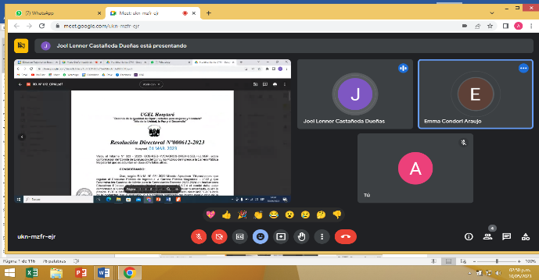
.

2.2. Se realizo el cronograma de 01 docentes participantes para su atención y participación para el día 16 de
Octubre del 2023 lo cual se llamó telefónicamente, se envió a su correo de la docente el oficio para la
Convocatoria de la aplicación de instrumento de evaluación de la etapa extemporánea descentralizada.

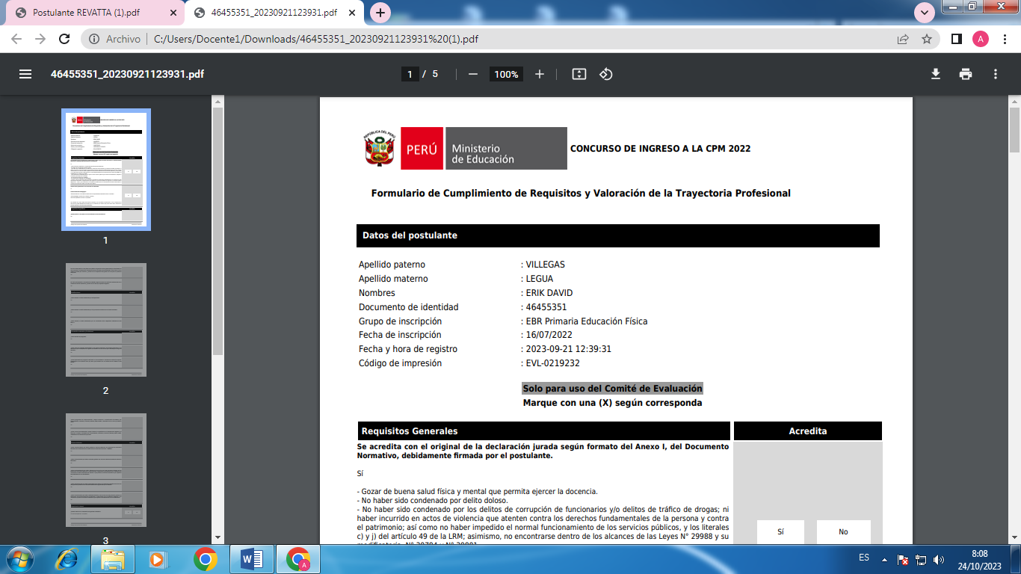
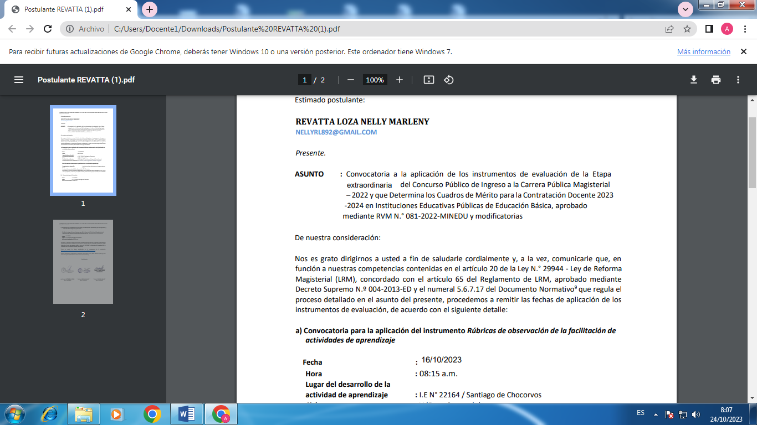

2.4. Me apersoné el día 16 de Octubre del 2023 a horas 7.40 a.m. a la IE. N° 22164 Santiago de Chocorvos
para coordinar con la directora EMMA Condori Araujo, y dar inicio la evaluación docente programada en
Observación de la clase demostrativa, entrevista personal y verificación de trayectoria profesional
Coordinar con la di del cumplimiento de los requisitos para el acenso a la carrera pública magisterial de
acuerdo al cronograma establecido por el comité de evaluación.

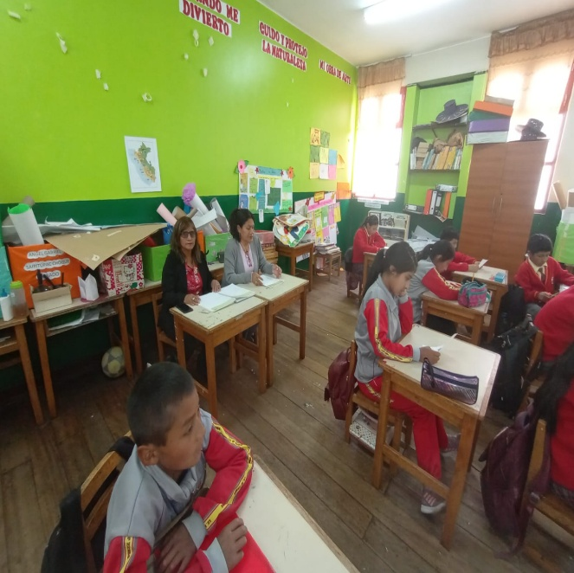
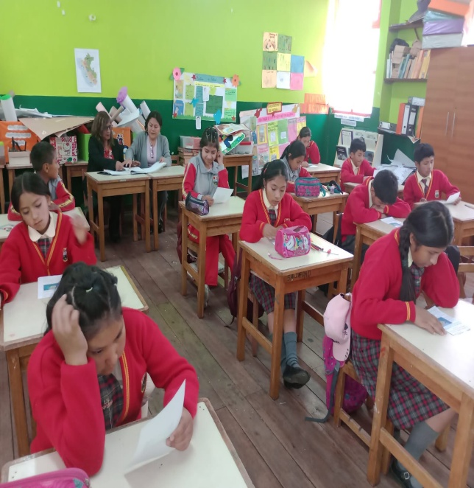

2.6. No se presentó la postulante a la evaluación programada y no llamo a la comisión por el motivo que no va
participar en la evaluación se desconoce sus motivos de su participación y se esperó hasta la 1.15 de la tarde
del día 16/10/2023,y se elaboró una acta que no se presentó la postulante Revatta Loza,Nelley Marleny.
.
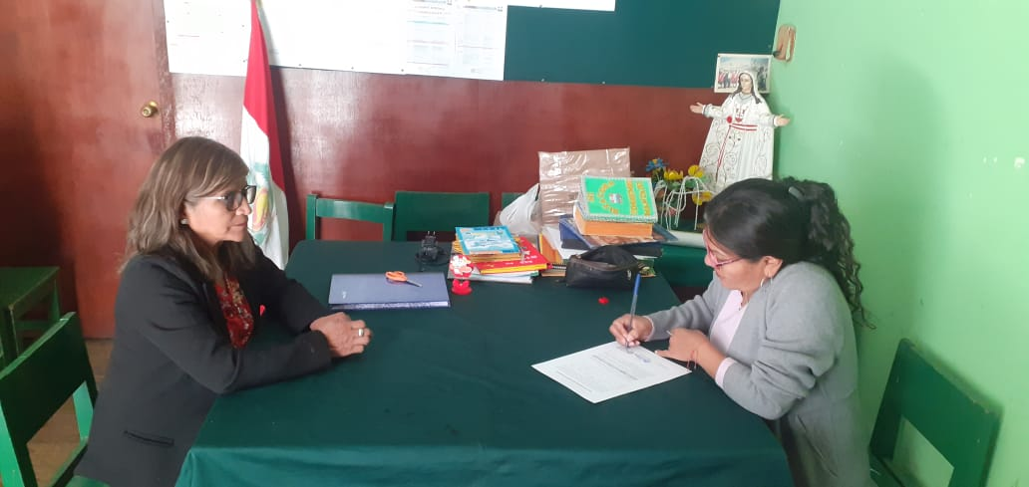
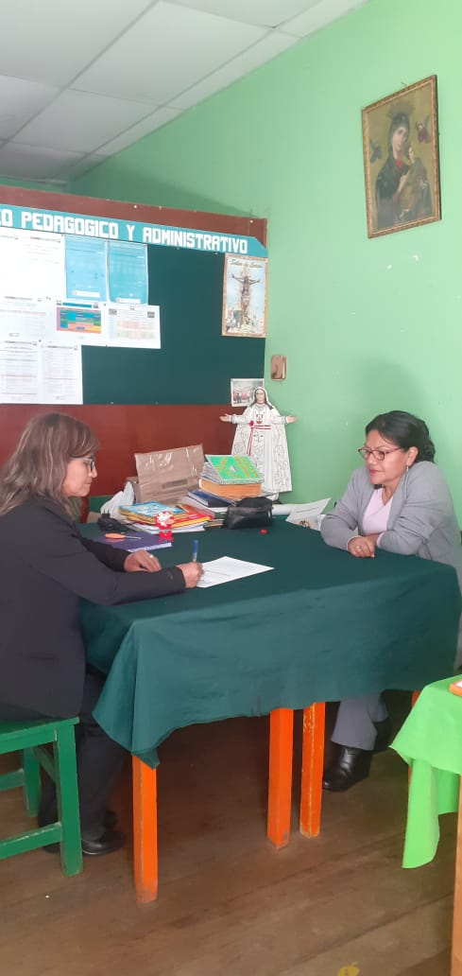

- CONCLUSIÓN
- Se eleva el presente informe para hacer de su conocimiento que como responsable del comité N°008-2023 de evaluación docente se ha concluido de acuerdo al cronograma establecido siendo a las 1.15 de la tarde del día 16 de Octubre del 2023.
- Se informa que no se ha presentado la postulante a la convocatoria de la evaluación Docente,
- Se realizó una acta de constancia donde no se presentó la postulante en el día que programo el comité de evaluación.
- RECOMENDACIONES:
1. Se sugiere al presidente del comité de evaluación Nº 08 que informe a la superioridad que no se presentó el postulante REVATTA LOZA NELLEY MARLENY a la evaluación docente..
2. Informar al área de gestión Institucional para las acciones inmediatas.

Es todo cuanto informo en honor a la verdad.

Atentamente

